固日班花苏木工作动态

地点：大会议室 日期：2023年12月19日
序号 | 主题 | 形式
1 | 推进“五经普”宣传工作 | 线下
会议内容：固日班花苏木政府充分利用各种渠道，上门宣传发放告知书，组织普查员在个体户、工商户等发放，使入户宣传“走”起来；并通过线下培训，宣传和提高“两员”业务素质能力，全面备战五经普攻坚战。在各个嘎查党群务服中心显眼的位置上悬挂条幅、政府办公场所粘贴宣传海报；组织动员村里普查员将“五经普”相关内容在村里微信群、个人朋友圈等等第一时间发布。

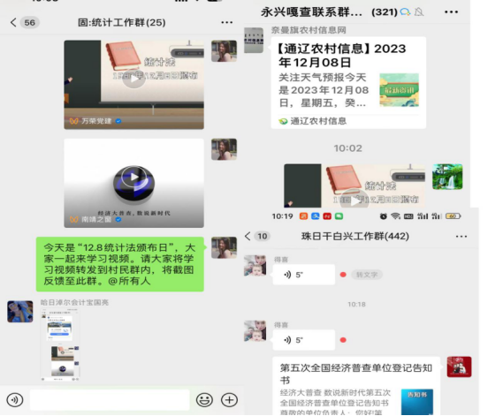

此次宣传活动，提高了全固日班花群众对第五次全国经济普查的知晓率，营造了良好的社会氛围。把“五经普”宣传工作再一次推向高潮，为下一步正式入户普查奠定坚实的基础。

参会人数：70

